**Содержание**

Введение 5

1 Основание разработки 7

2 Назначение и область применения программы 8

3 Постановка задачи 9

3.1 Построение UML-диаграмм 9

3.2 Построение модели базы данных 9

3.3 Анализ функциональных возможностей. 11

4 Реализация программы 12

4.1 Обоснование выбора программного средства 12

4.2 Разработка интерфейса программного продукта 12

4.3 Разработка функциональных возможностей 12

Заключение 13

Библиография 14

**Введение**

Веб-приложение по продаже изделий ручной работы является актуальным в наше время, так как оно позволяет ознакомиться с информацией о магазине, сотрудниках, товарах и материалов изготовления в онлайн режиме, не выходя из дома. Это экономит огромное количество времени пользователя, так как через какое-либо устройство в любое время он может найти необходимые для него сведенья.

Практическая значимость приложения заключается в возможности на расстоянии приобрести понравившийся товар, заранее ознакомившись с его характеристиками, способами доставки и материальной ценностью. Также веб-приложение содержит в себе образовательную информацию из сферы рукоделия, что позволяет пользователю больше узнать о процессе изготовления того или иного изделия.

Значительную часть программного продукта составляет взаимодействие проекта с базой данной. База данных представляет собой организованный набор данных, обычно хранящихся и доступных в электронном виде в компьютерной системе. Для создания сложных баз данных используются системы управления базами данных, которые взаимодействуют с конечными пользователями, приложениями и самой базой данных для сбора и анализа данных. Сайт отправляет запросы базе данных, она его обрабатывает и отправляет запрашиваемые данные. Сайт в свою очередь отображает полученную информацию на экран пользователя.

Цель курсового проекта – разработка сайта по продаже изделий ручной работы.

В ходе выполнения курсового проекта необходимо решить следующие задачи:

1. Разрабатывать алгоритм поставленной задачи.
2. Реализовывать алгоритм средствами автоматизированного проектирования.
3. Разрабатывать код программного продукта на основе готовой спецификации на уровне модуля с использованием современных языков программирования.
4. Провести отладку программного продукта с использованием инструментальных средств.
5. Оформить документацию на программные средства с использованием средств для автоматизации оформления документации.

**1 Основание разработки**

Основанием для разработки сайта по продаже изделий ручной работы является задание, полученное на курсовой проект по профессиональному модулю ПМ.05 Проектирование и разработка информационных систем междисциплинарного курса МДК 05.02 Разработка кода информационных систем.

Руководителем курсового проекта является преподаватель специальных дисциплин, Мигуля Наталья Алексеевна.

Преимуществами разработанного приложения являются:

1. Удобный и интуитивно понятный интерфейс приложения. Веб-приложение разработано согласно правилам юзабилити и исходя из этого пользователю просто взаимодействовать с интерфейсом сайта.
2. Правильно подобранный дизайн. Оформление сайта выдержано в единой цветовой гамме, состоящей из пастельных спокойных цветов, что не вызывает раздражение у пользователя.
3. Наличие образовательного контента для любого пользователя. Пользователю не обязательно быть зарегистрированным на сайте для того, чтобы ознакомиться с процессом создания изделия.
4. Товары распределены по категориям. Пользователю не нужно просматривать все имеющиеся товары чтобы найти необходимое, так как в приложении реализована навигация по категориям товаров, выбрав которую пользователь может ознакомиться с необходимыми ему изделиями.

**2 Назначение и область применения программы**

Разработанное приложение предназначено для:

* ознакомления с ассортиментом интернет-магазина, информирование о проводимых акциях;
* предоставления возможности приобретения понравившегося товара;
* ознакомления с условиями доставки, с деятельностью магазина и его местоположением.

Система будет применяться для регистрации и авторизации пользователя на сайте для дальнейшего осуществления заказа. Сайт преследует цель увеличить количество зарегистрированных пользователей для поднятия уровня продаж. Для привлечения новых потенциальных покупателей в веб-приложении предусмотрены информационные разделы, описывающие аспекты работы в сфере рукоделия, а также акции, подталкивающие пользователя совершить заказ.

Разработанная программа может использоваться в сфере маркетинга, так как основной контент сайта направлен на предложение пользователю, приобрести конкретный продукт. Для этого ему предоставляется широкий выбор товаров, в целях достижения максимальной потребительской удовлетворенности.

Использование данного программного решения позволит выполнить следующую работу:

* зарегистрировать нового пользователя на сайте;
* осуществить вход зарегистрированного пользователя;
* отправить заявку на участие в курсе;
* осуществить поиск определенного продукта;
* добавить интересующий товар в корзину.

**3 Постановка задачи**

**3.1 Построение UML-диаграмм**

Для отражения функционала каждой группе пользователей и их доступных действий используется USE-CASE диаграмма.

USE-CASE диаграмма – это диаграмма, описывающая взаимодействие актеров с прецедентами и являющаяся составной частью модели прецедентов. С помощью данной диаграммы можно описать систему на концептуальном уровне.

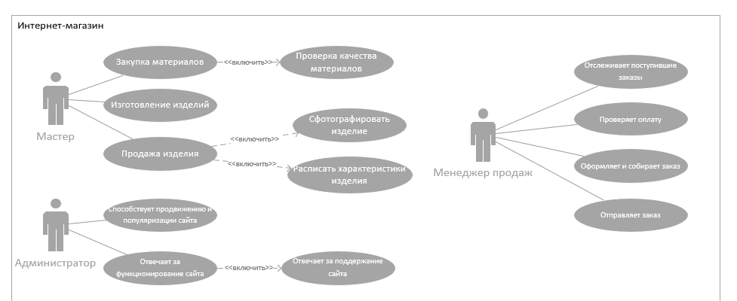

Рисунок 1 – UML-диаграмма (часть 1)

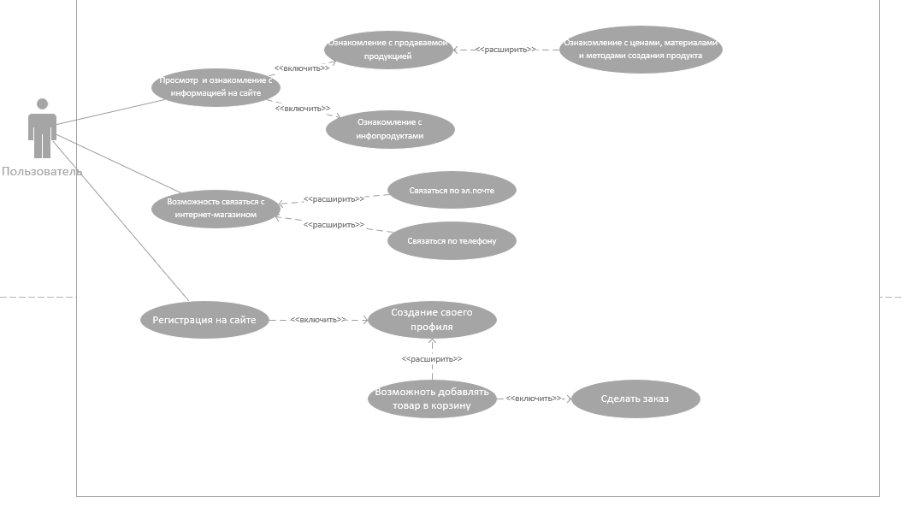

Рисунок 2 – UML-диаграмма (часть 2)

Модель базы данных представлена в виде ER-модели (рисунок 3), которая была создана в Microsoft Visio

ER-модель, представленная на рисунке 3, позволяет описать предметную область приложения; сущности базы данных и связи между ними.

ER-диаграмма – это физическая модель представления взаимосвязей между объектами, позволяющая визуализировать то, как объекты связаны друг с другом, как работают связи и какие аспекты данных связей могут быть улучшены.

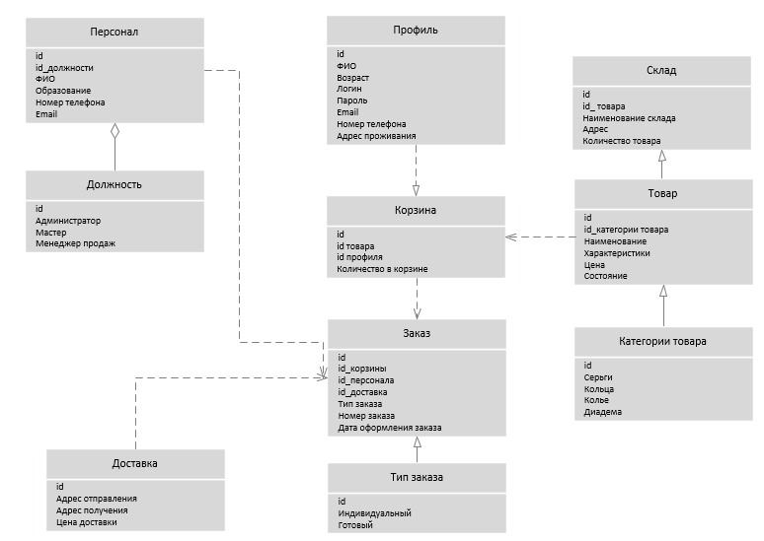

Рисунок 3 – Модель базы данных

**3.2 Построение модели базы данных**

Модель базы данных разработана на основе изучения предметной области – изделия ручной работки.

Модель базы данных – это тип модели данных, который определяет логическую структуру базы данных. Модель определяет каким образом данные могут храниться, организовываться и манипулироваться. Выделяют три основных типа модели данных: иерархическая, сетевая, реляционная.

Предметная область – это совокупность всех предметов, свойства и отношения которых рассматривают в рамках выполнения поставленной задачи. Другими словами, предметная область представляет собой совокупность данных реального мира, которые разработчику необходимо отразить в базе данных.

В разработанной модели базы данных объектами являются созданные таблицы:

* category (категория): содержит в себе название категории товара;
* products (продукты): содержит в себе сведенья о товаре, его название, стоимость, материалы изготовления;
* registration_for_course (регистрация на курс): содержит в себе информацию о пользователях, которые хотят принять участие в курсе (ФИО, почта, номер телефона);
* stocks (акции): содержит в себе название продукта, участвующего в акции, его старую и новую стоимость;
* user_registration (регистрация пользователя): данная таблица участвует в процессе регистрации и авторизации пользователя. Содержит данные пользователя – его ФИО, логин, пароль и почту;
* basket (корзина): содержит в себе логин пользователя, название добавленного товара и его цену.

Вышеперечисленные объекты (таблицы) были созданы в системе управления базами данных PhpMyAdmin и являются исходными таблицами.

На рисунке 4 представлена физическая модель базы данных:

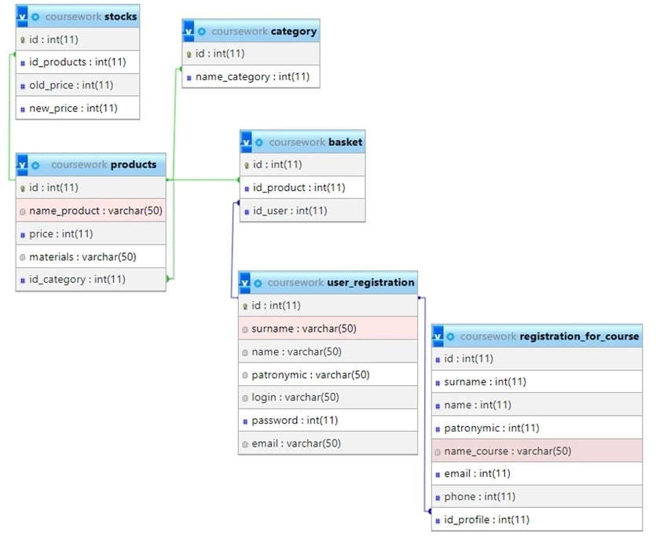

Рисунок 4 – Физическая модель базы данных

Далее приводится описание всех зависимостей между основными сущностями с подробным их описанием.

Связь многие ко многим между basket (корзина) и products (продукты): в корзине может находиться множество товаров, в свою очередь товар может находиться в нескольких корзинах.

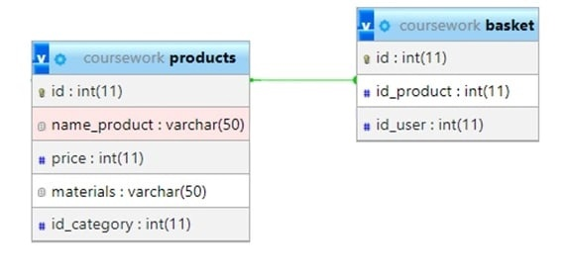

Рисунок 5 – Связь между basket и products

Связь один к одному между basket (корзина) и user_registration (регистрация пользователя): к одному пользователю прикреплена одна корзина, и у корзины может быть один пользователь.

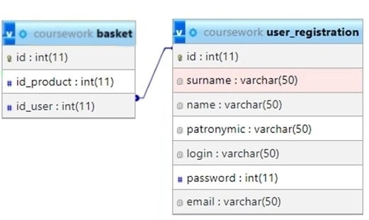

Рисунок 6 – Связь между basket и user_registration

Связь многие ко многим между stocks (акции) и products (продукты): данная связь используется, так как под акцию могут попасть множество продуктов и наоборот.

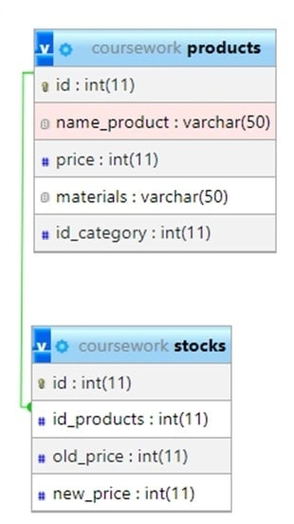

Рисунок 7 – Связь между stocks и products

Связь многие ко многим между user_registration (регистрация пользователя) и registration_for_course (регистрация пользователя): пользователь может записаться на несколько курсов, в свою очередь курс может содержать множество участников.

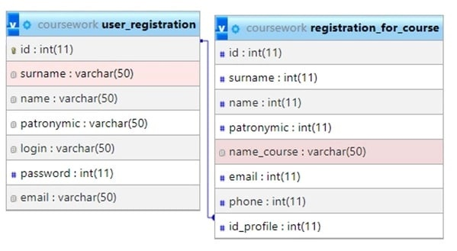

Рисунок 8 – Связь между user_registration и registration_for_course

Связь один ко многим между products (продукты) и category (категория): у одного продукта может быть только одна категория, а категория может содержать в себе несколько товаров.

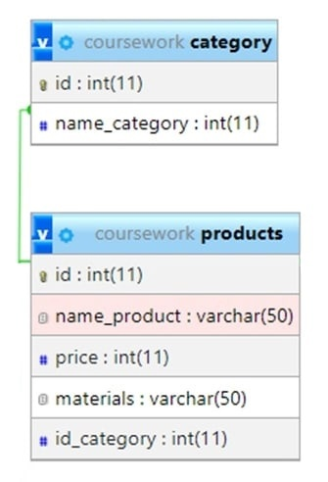

Рисунок 9 – Связь между products (продукты) и category

**3.3 Анализ функциональных возможностей.**

Разработанный сайт по продаже изделий ручной работы обладает следующими функциональными возможностями:

* поисковая строка: необходима для поиска конкретного товара среди остальных продуктов. Пользователь вводит свой запрос в строку и после нажатия кнопки на сайте появляются найденные продукты, соответствующие заданному запросу. Если товар не найден, выводится сообщение с введённым запросом и количеством запросов, которое равно нулю;
* корзина с товарами пользователя: пользователь на странице с товарами может сразу приобрести необходимый товар или добавить его в корзину. Для добавления продукта пользователю необходимо ввести свой логин и пароль. После этого, товар будет отображен в личном профиле пользователя;
* регистрация: пользователь может создать свой профиль, пройдя регистрацию. Для этого ему необходимо ввести свое ФИО и электронную почту, а также придумать логин и пароль. При этом пароль необходимо продублировать, для проверки правильности ввода. Если логины регистрирующегося пользователя и уже зарегистрированного будут совпадать, то на экран выведется сообщение о том, что необходимо сменить логин и процесс регистрации начнется заново. Отправить пустую форму не выйдет, так как все поля являются обязательными для ввода данных. Отправив правильно заполненную форму, пользователю выводится сообщение об успешной регистрации на сайте;
* авторизация: только зарегистрированный пользователь может зайти на профиль, для этого ему необходимо ввести свой логин и пароль. Если обычный пользователь попробует зайти в профиль, то получит сообщение о неверном логине или пароле. При отправке пустой формы выводится соответствующее сообщение;
* запись на курс: пользователь может оставить заявку на участие в курсе введя свои ФИО, почту и номер телефона. Отправив заполненную форму, выводится сообщение с благодарностью.

Алгоритмом можно назвать точное описание последовательности действий, которое приводит к решению поставленной задачи.

+

+

просмотр информации на страницах

переход на страницу «Товары»

необходимо купить товар?

просмотр основного контента страницы

нужно быстро найти товар?

начало

вход пользователя

пребывание на главной странице

ввод запроса в поисковую строку

просмотр результатов поиска

есть профиль на сайте?

вход в

аккаунт

заполнение

формы регистрации

создание аккаунта

вход в

аккаунт

-

+

-

-

+

+

купить

товар?

товар добавлен в корзину

добавить в корзину?

просмотр товаров

покупка

товара

заполнение формы заказа

подать заявку на курс?

заполнение формы регистрации на курс

просмотр информации на странице

конец

выход пользователя

завершить ознакомление с сайтом?

просмотр информации

на сайте

+

-

+

-

-

-

**4 Реализация программы**

**4.1 Обоснование выбора программного средства**

Для разработки сайта по продаже изделий ручной работы была выбрана среда разработки Visual Studio Code. Данная среда использовалась потому, что она обладает следующими преимуществами, над остальными платформами:

* наличие множества настроек как всей программы, так и интерфейса;
* наличие расширяемой библиотеки дополнений и готовых решений;
* мультифункциональность за счет поддержки огромного количества языков программирования (HTML, PHP, JavaScript и другие), используемых для создания приложений;
* простота и гибкость использования среды разработки;
* наличие встроенного отладчика и инструментов для работы с Git.

Для разработки веб-приложения использовалась СУБД PhpMyAdmin, так как это популярный инструмент, дающий возможность работать с базой данных MySQL. Данная СУБД была выбрана потому, что она обладает широким набором функций администрирования и выполнения запросов баз данных.

Используемые языки программирования HTML, CSS, PHP и JavaScript. HTML использовался для размещения на веб-странице элементов, таких как текст, картинки и таблицы. CSS применялся для создания и изменения стиля элементов веб-страниц. JavaScript скрипт использовался для создания небольших функций, например, вывод сообщение пользователю. В основном для разработки веб-приложения применялся язык программирования PHP. Он использовался для:

* отправки форм;
* работы с базами данных;
* создания динамичных страниц;
* использование сессий;
* загрузки и обработки файлов.

**4.2 Разработка интерфейса программного продукта**

Запуская сайт, пользователь попадает на главную страницу. Вверху страницы расположен логотип с навигационным меню. Под ними находится поисковая строка.

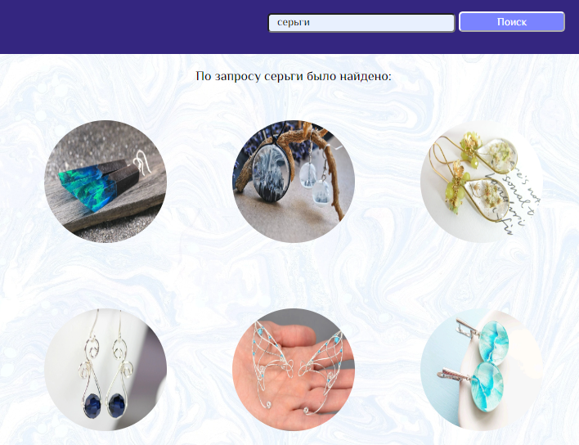

Рисунок 10 – Поисковая строка на главной странице

Спускаясь ниже, пользователь может воспользоваться быстрым переходом к определенной категории товаров. Первая информация, с которой знакомиться пользователь – это сведенья о интернет-магазине в сопровождении с визуальной составляющей. Большую часть страницы занимает раздел с акциями, содержащий фото товара, его старую цену и новую. Информация о товарах берется из базы данных.

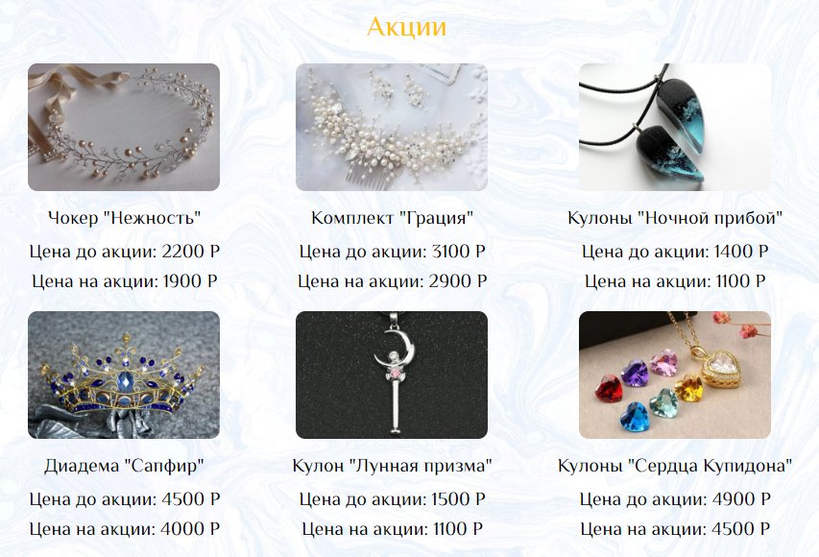

Рисунок 11 – Блок акции

После блока акций пользователь может ознакомиться с достоинствами данного сайта, а также после нажатия кнопки, получить промокод на скидку. Страница завершается подвалом, в котором расположены логотип, ссылки на страницы веб-приложения, а также контактные данные.

Страница «О нас» содержит краткую информацию о магазине и истории его появления. Спустившись, пользователь получает информацию о сотрудниках интернет-магазина, а также ссылки на социальные сети. Завершающими разделами являются блок с сертификатами и блок с местоположением, в котором находится карта расположения магазина.

Страница «Товары» предоставляет пользователю доступ к просмотру товаров разных категорий.

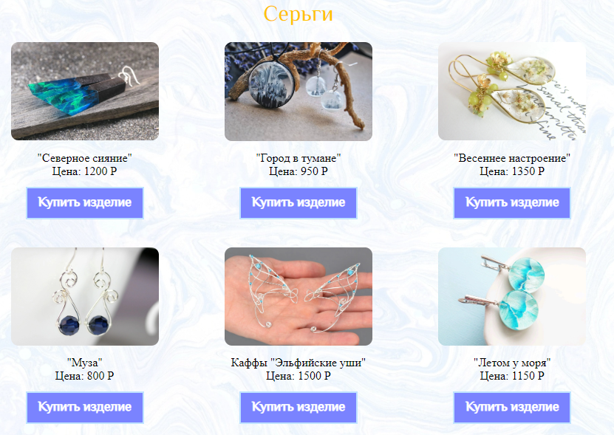

Рисунок 12 – Товары

Находясь на данной странице, пользователь может либо приобрести товар сразу, либо добавить понравившийся товар в корзину.

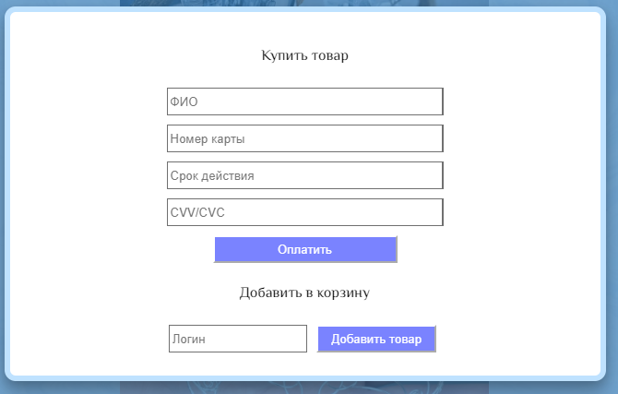

Рисунок 13 – Взаимодействие пользователя с товаром

Страница «Профиль» предоставляет возможность зарегистрированному пользователю войти в свой профиль, а обычному пользователю – зарегистрироваться на сайте.

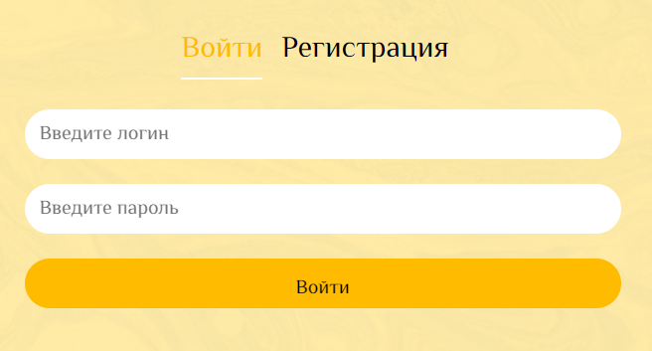

Рисунок 14 – Авторизация

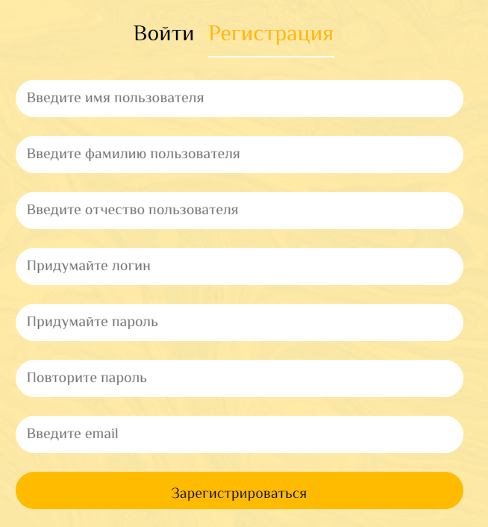

Рисунок 15 – Регистрация

Профиль в свою очередь содержит личную информацию пользователя, а также список товаров, попавших в корзину.

Страница «Доставка» отвечает на вопросы пользователя касаемо процесса доставки продукта. Здесь располагается таблица расчета стоимости доставки от общей суммы заказа. Также прописаны условия отправления и получения заказа.

Страница «Курсы» содержит образовательную информацию о бисероплетении, работы с эпоксидной смолой и другими видами рукоделия. На сайте расположены инструкции и схемы для самостоятельного обучения. Если пользователь заинтересовался одним из курсов, то он может подать на него заявку, заполнив форму.

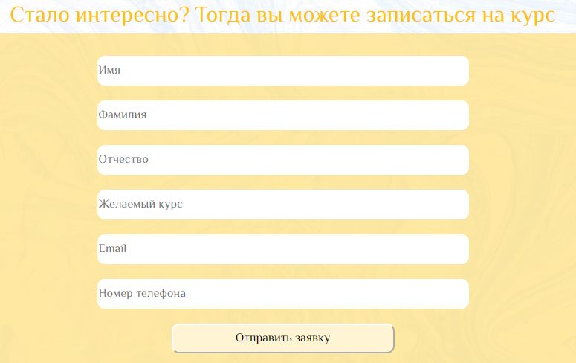

Рисунок 16 – Запись на курс

**4.3 Разработка функциональных возможностей**

Модуль — законченный фрагмент программы, чаще всего оформлен в виде отдельного файла с исходным кодом. Модули проектируются для того, чтобы предоставлять удобную функциональность для многократного использования.

К основным функциям веб-приложения можно отнести:

1. Поисковая строка. Данная функция была написана на PHP, так как идет обращение к информации из базы данных. Пользователь вводит свой запрос, веб-приложение заращивает данные из базы данных, последняя выдает результат запроса.

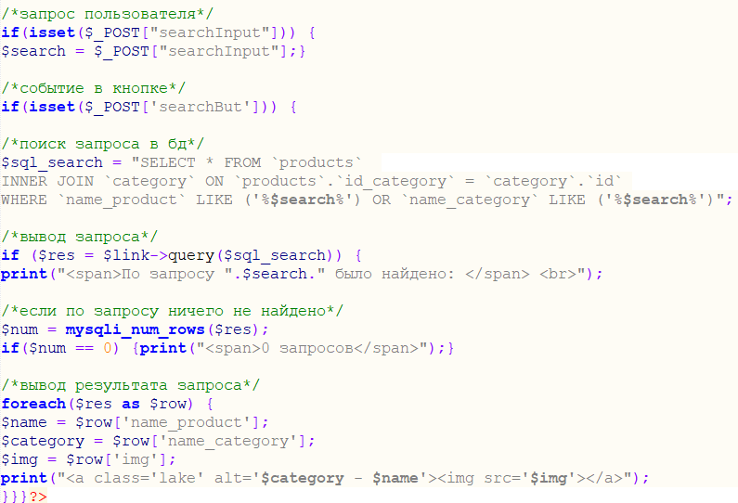

Рисунок 17 – Фрагмент кода поисковой строки

2. Добавление товара в корзину. Данная функция доступна только зарегистрированным пользователям. Для того чтобы добавить товар в корзину необходимо ввести логин пользователя. Тем временем введенный логин пройдет 2 этапа проверки одна заключающаяся в проверке на заполнение поля, а вторая – на соответствие с логинами в базе данных.

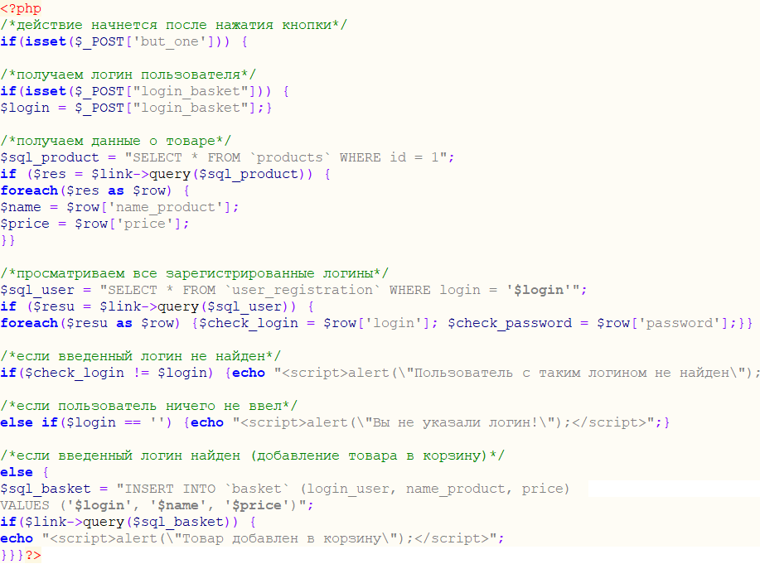

Рисунок 18 – Фрагмент кода добавления товара в корзину

3. Регистрация. Для того, чтобы зарегистрироваться на сайте пользователю обязательно нужно заполнить следующие поля: фамилия, имя, отчество, логин, пароль, повтор пароля и email. Если пользователь отправит пустую форму, то на экране появится сообщение об ошибке ввода. Также если логин регистрирующегося пользователя будет совпадать с логином уже зарегистрированного пользователя, то процесс регистрации прервется. После успешной регистрации пользователю предлагается войти в свой профиль.

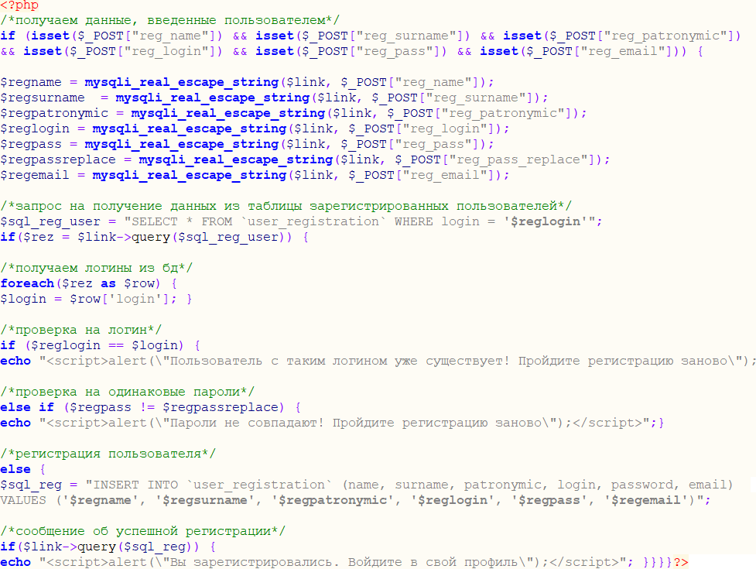

Рисунок 19 – Фрагмент кода регистрации

4. Авторизация. Пройдя регистрацию пользователь, введя свой логин и пароль, может перейти на свой профиль. Если же логин или пароль будут введены неверно, то на экране появится соответствующее сообщение и данные будет необходимо повторно ввести.

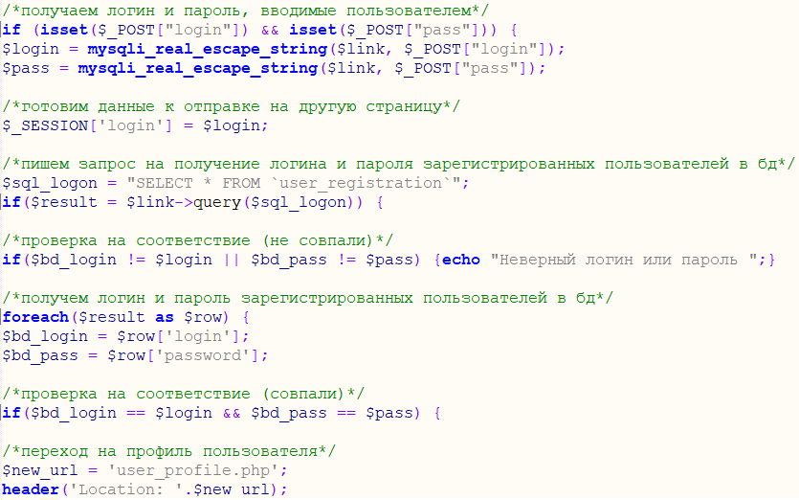

Рисунок 20 – Фрагмент кода авторизации

5. Запись пользователя на курс. Принцип работы схож с принципом работы регистрации пользователя на сайте, отличие заключается в том, что пользователь не ограничен в количествах отправленных заявок, а также они отображаются в профиле пользователя.

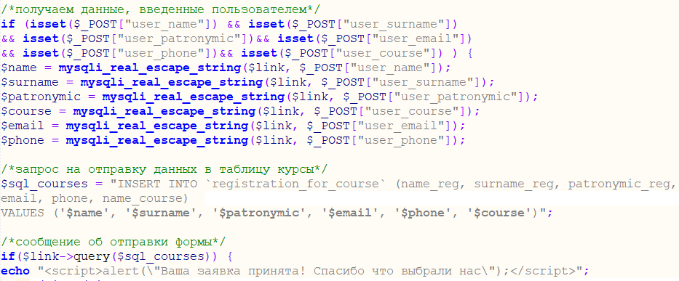

Рисунок 21 – Фрагмент кода отправки заявки участия в курсе

**Заключение**

В заключение можно отметить, что была достигнута цель разработать сайт по продаже изделий ручной работы. В ходе выполнения курсового проекта были выполнены следующие задачи:

* разработан алгоритм поставленной задачи;
* реализован алгоритм средствами автоматизированного проектирования;
* разработан код программного продукта на основе готовой спецификации на уровне модуля с использованием современных языков программирования;
* проведена отладка программного продукта с использованием инструментальных средств;
* оформлена документация на программные средства с использованием средств для автоматизации оформления документации.

Итогом курсового проекта является веб-приложение по продаже изделий ручной работы, содержащий в себе функции регистрации и авторизации посетителя, корзину, а также отображение оставленных заявок на участие в мастер-классе в профиле зарегистрированного пользователя.

**Библиография**

1. Робин Никсон. Изучение PHP, MySQL & JavaScript: пошаговое руководство по созданию динамичных веб-сайтов: учебное пособие / Робин Никсон. – Санкт-Петербург: Питер, 2021. – 248 с. – ISBN 978-5-8114-3341-4.

2. Симдянов, И.В. PHP7: учебное пособие / И.В. Симдянов. – Москва: Альпина Паблишер, 2019. – 1088 с. – ISBN: 978-5-9775-3725-4.

3. htmlbook.ru: Документация по HTML и CSS на русском языке: сайт – URL: https://htmlbook.ru (дата обращения: 17.03.2023).

4. HTML Academy: интерактивные онлайн-курсы: сайт – URL: https://htmlacademy.ru (дата обращения: 20.03.2023).

5. Кевин Татрой. Программирование на PHP, создание динамичных веб-страниц: учебное пособие / Кевин Татрой. – Санкт-Петербург: Питер, 2020. – 542 с. – ISBN 978-1492054139.

6. Мэтт Зандстра. PHP: объекты, шаблоны и методики программирования: учебное пособие / Мэтт Зандстра. – Москва: Бомбора, 2019. – 736 с. – ISBN 978-5-907144-54-5.

7. Фаулер Мартин. Рефакторинг кода на JavaScript. Улучшение проекта существующего кода: учебное пособие / Фаулер Мартин. – Санкт-Петербург: Питер, 2019. – 464 с. – ISBN 978-5-907144-59-0.

**Приложение А**